**Monday 20th April**

**1r**

**Hello children! How are you? Did you have fun on the Easter holidays? Avui farem anglès!!! 😊**

**Recordeu que heu de fer les activitats que us proposo, no cal que les feu totes el mateix dia, les podeu anar repartint al llarg de la setmana. I quan les tingueu fetes me les podeu enviar al meu correu** [**merce.trave@salesianas.org**](mailto:merce.trave@salesianas.org)**.**

**Si voleu fer més cosetes d’anglès podeu entrar al bloc d’English des de la pàgina web del cole o directament a** [**https://blocs.xtec.cat/englishnotebook/**](https://blocs.xtec.cat/englishnotebook/) **allà trobareu més continguts d’anglès, com jocs, contes, links a altres webs, ...**

**Aquesta setmana us proposo veure un conte, i fer el llibret del conte... som-hi!**

Comencem amb les cançons i rutines que fem a les classes d’anglès:

Hello song: <https://www.youtube.com/watch?v=tVlcKp3bWH8>

The weather song: <https://www.youtube.com/watch?v=I8GeA3anPdo> / <https://www.youtube.com/watch?v=sUkMzQ_UMrQ>

The days of the week song: <https://www.youtube.com/watch?v=36n93jvjkDs>

The numbers song:<https://www.youtube.com/watch?v=D0Ajq682yrA>

1. Mirem i escoltem el conte Pete the Cat I Love my white shoes <https://www.youtube.com/watch?v=fj_z6zGQVyM>

2) Imprimiu el llibret, el llegim i el pintem. Veureu que hi ha unes pàgines que no surten al conte que heu vist, imagineu que li pot passat i pinteu-lo també. Retalleu-lo i grapeu-lo com un conte.

3) Completeu la fitxa posant els colors en l’ordre de la història.

4) Dibuixeu-vos portant les vostres sabates preferides. El cap el podeu dibuixar o enganxar-hi una foto tipus carnet.

Si us ha agradat el conte en aquesta pàgina web trobareu moltíssimes activitats per fer: cançons, vídeos, memoris, diferències, laberints, dibuixos per pintar, manualitats, ... <http://www.petethecatbooks.com/>

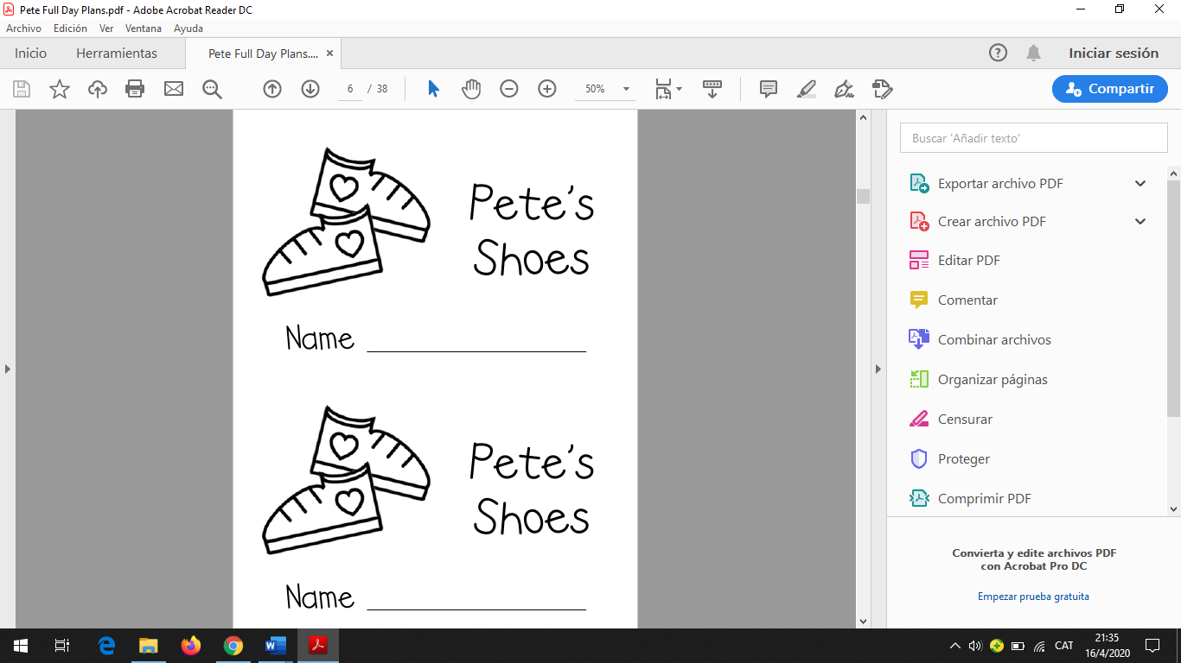

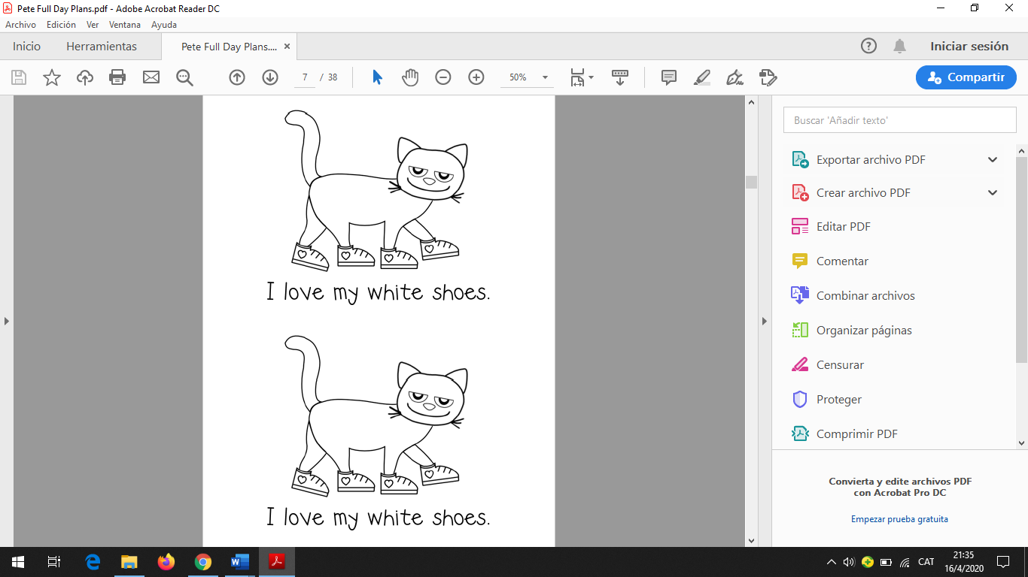

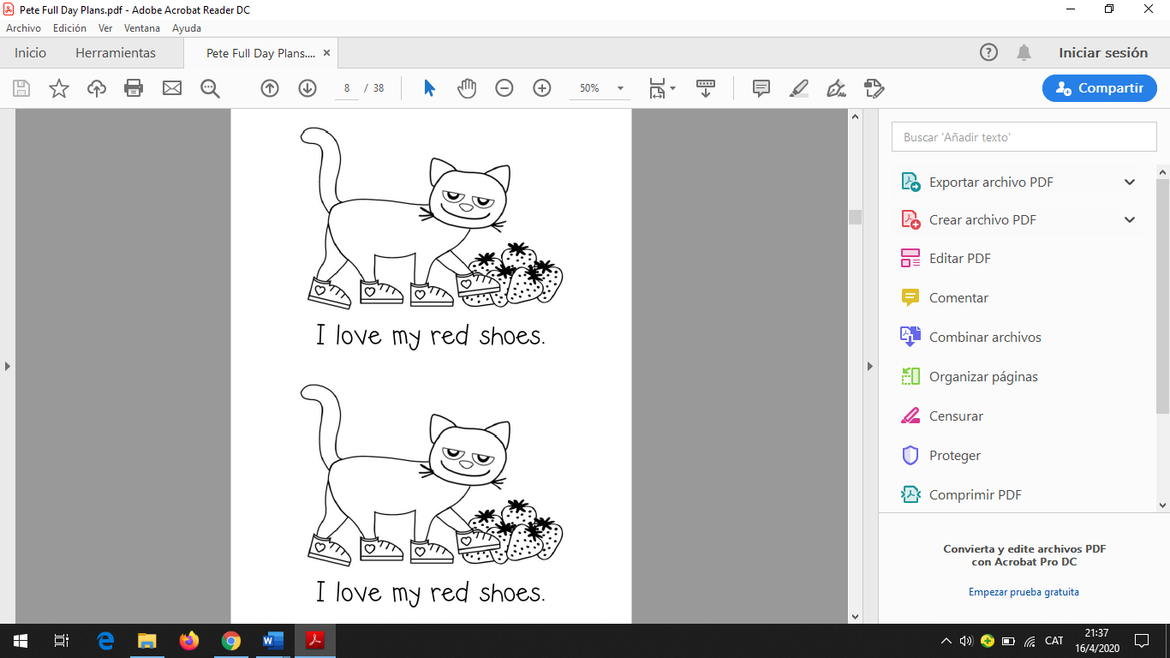

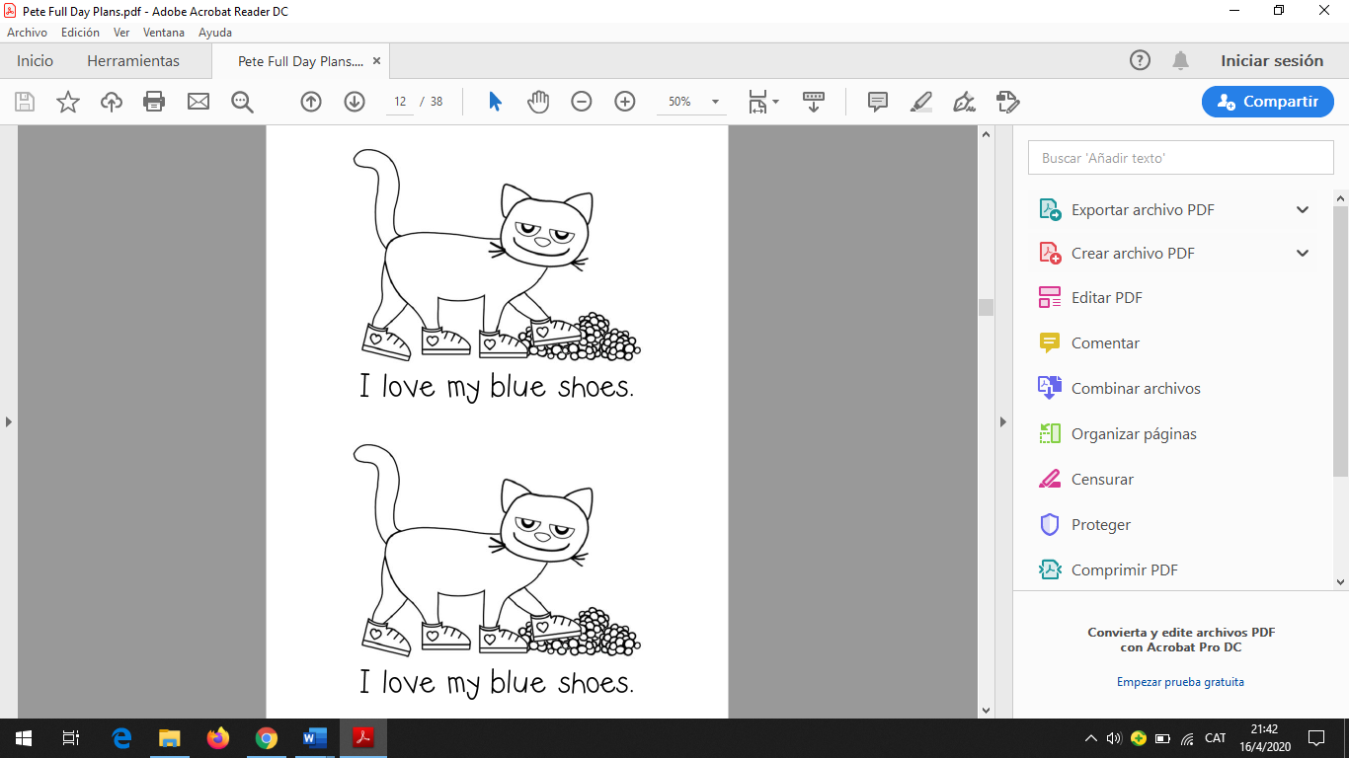

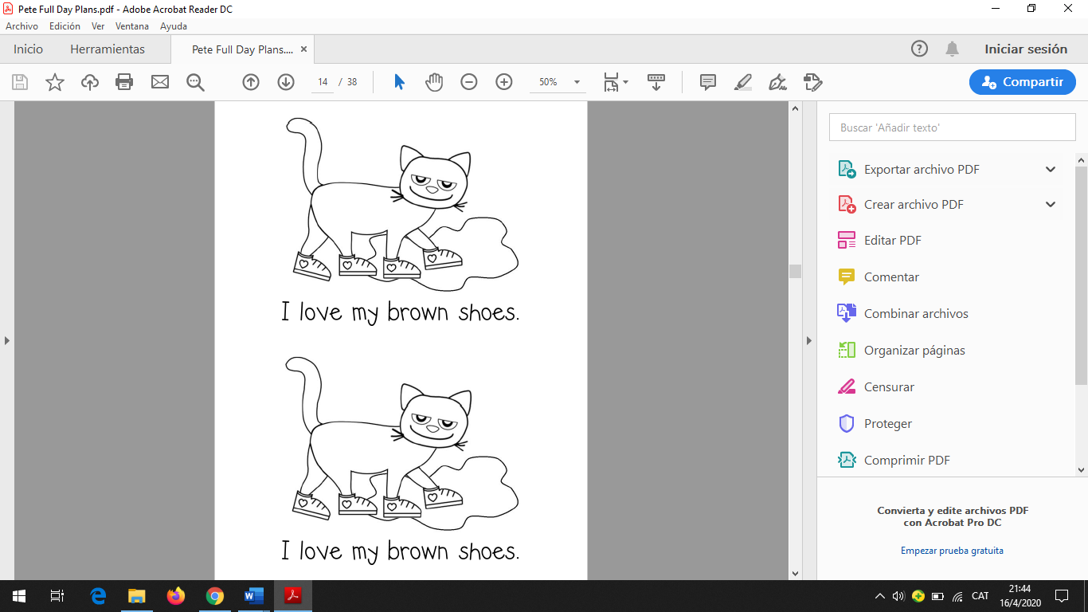

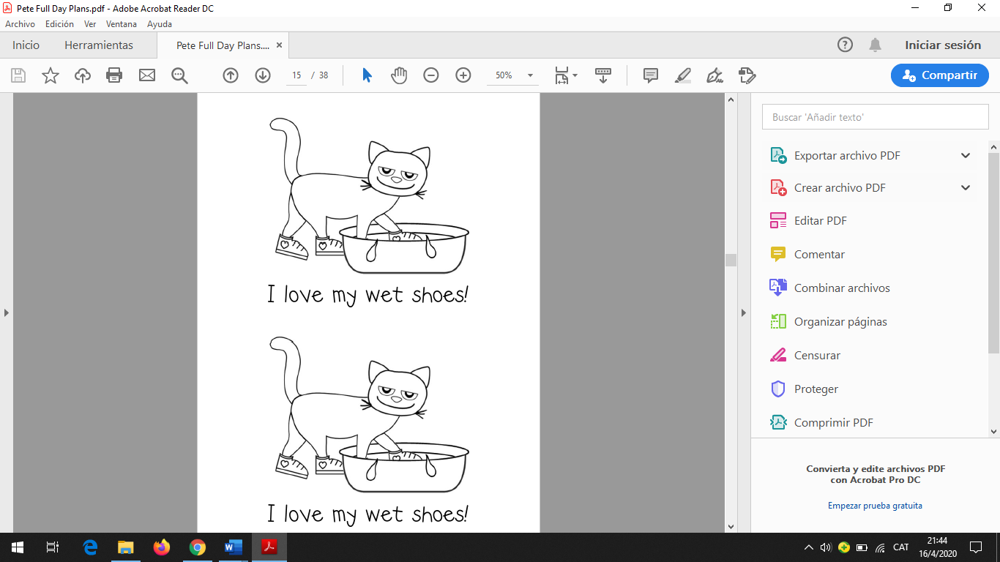 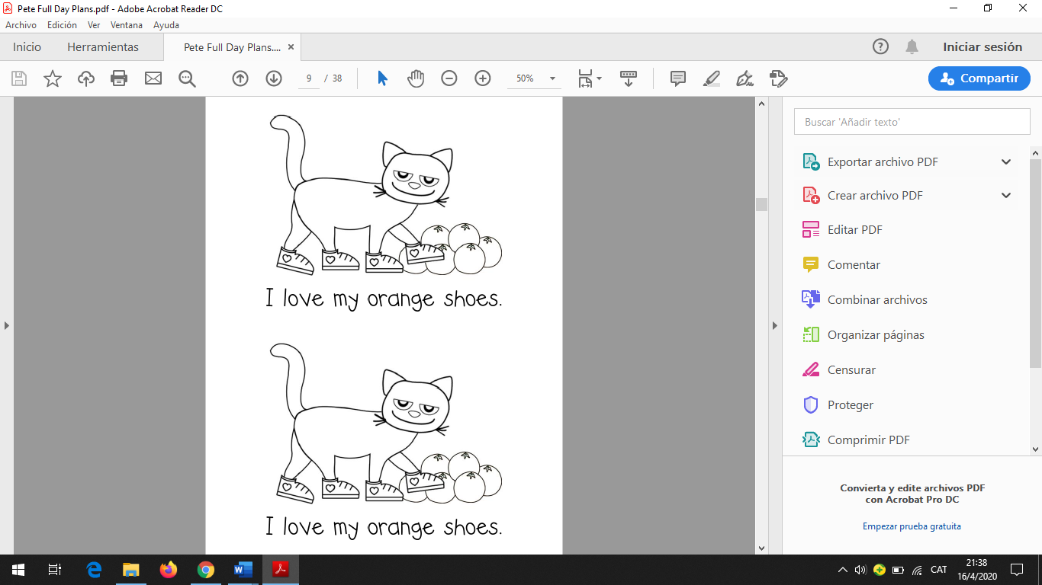

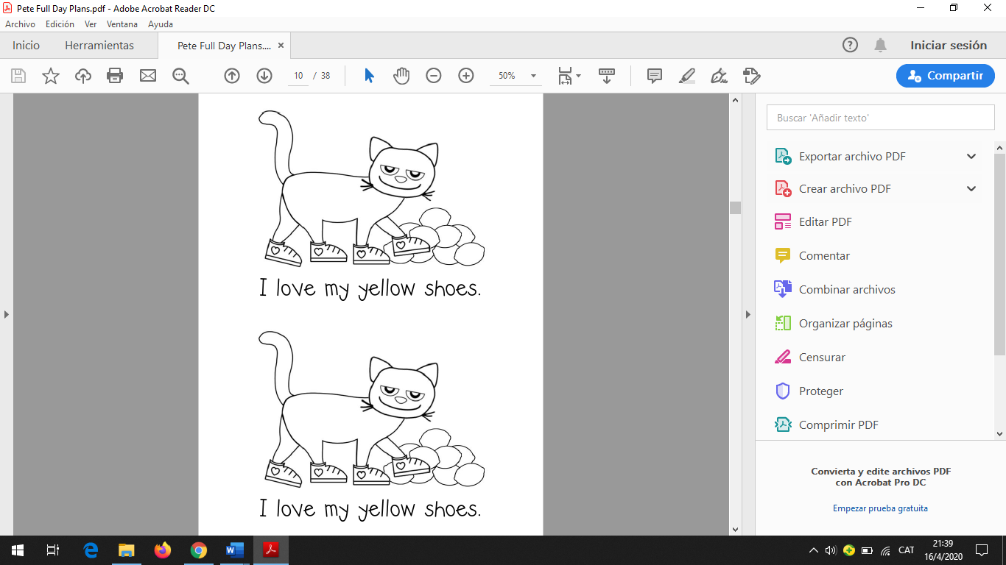

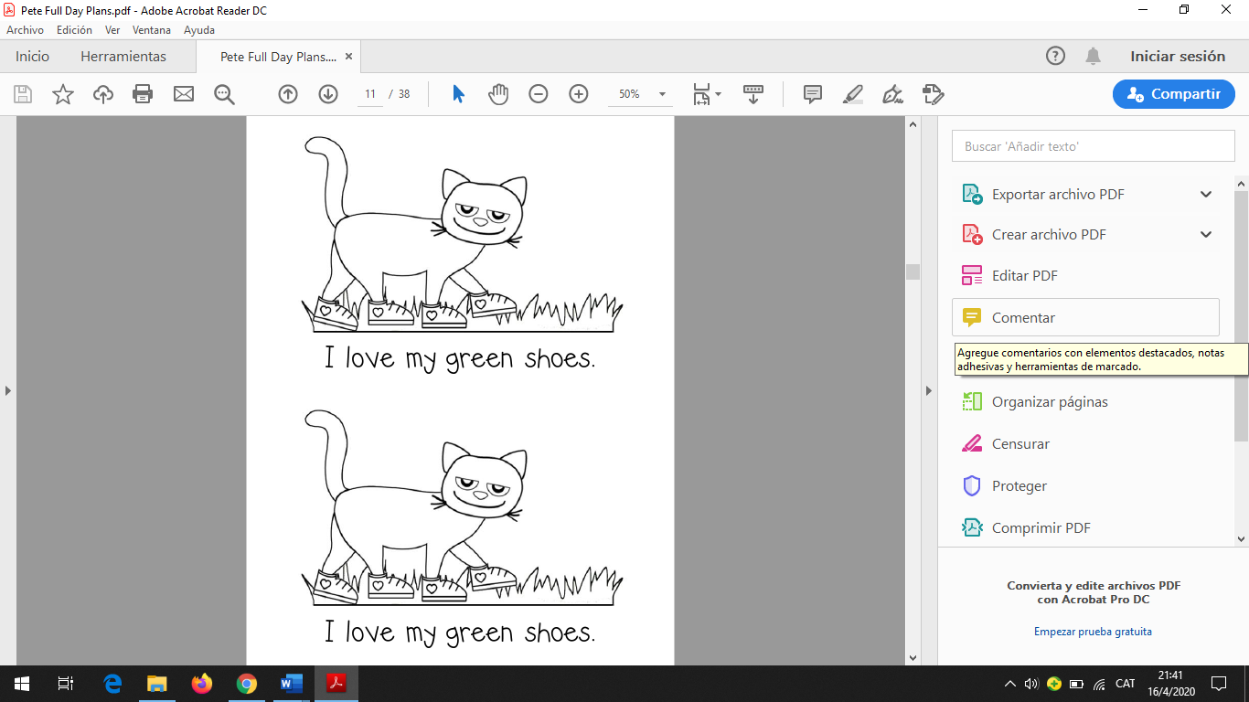

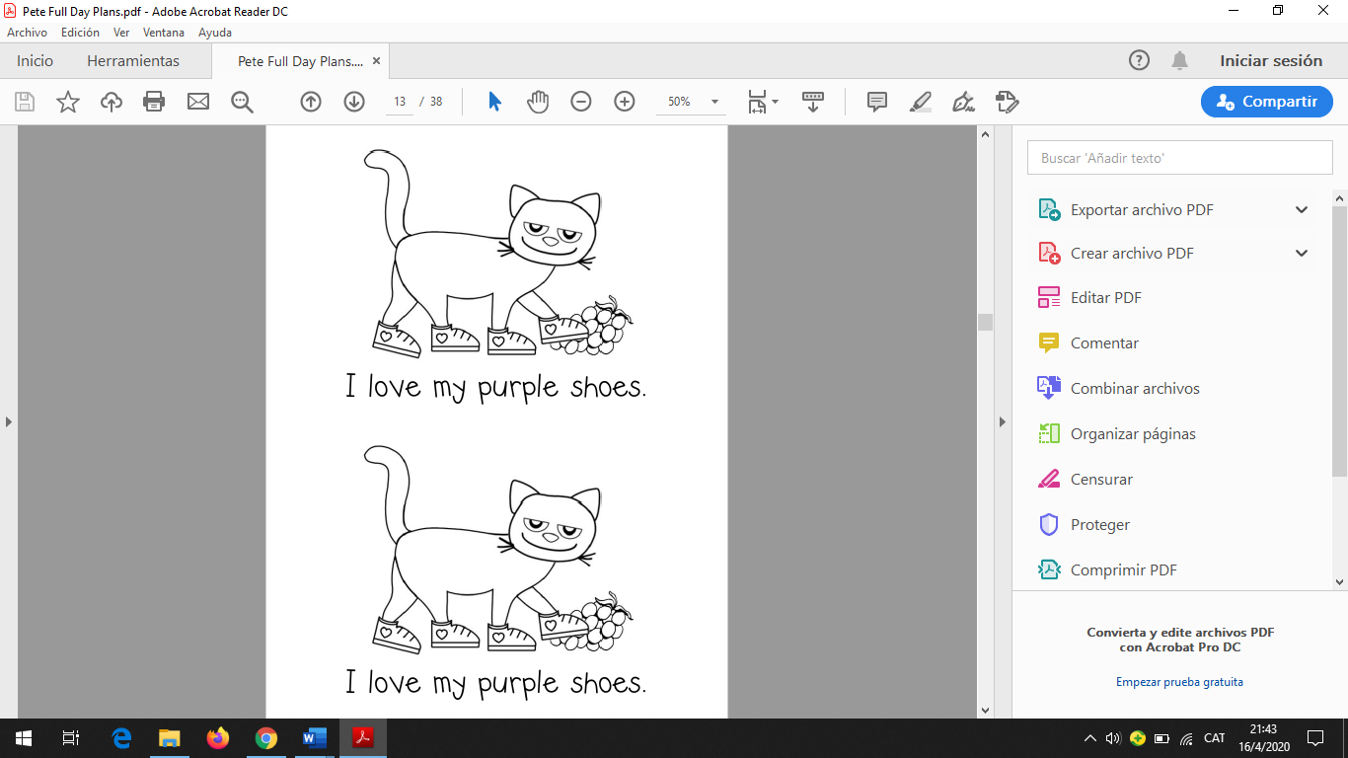

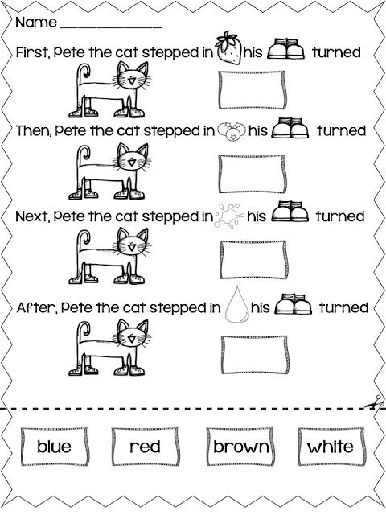

BLUE RED BROWN WHITE

blue red brown white

What colour are your favourite shoes? Draw yourself wearing your favourite shoes and clothes. You can stamp your photo to do your head.

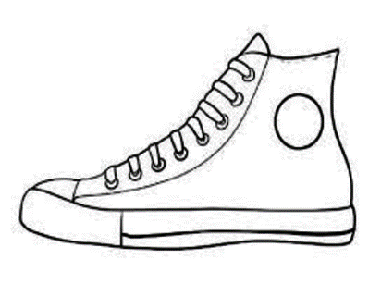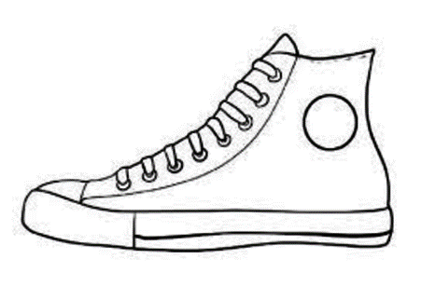

HEAD

PHOTO

**SEE YOU SOON!**

Mercè Travé Vinyoles